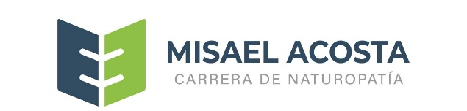

Loja 31 15 y Buenos Aires Teléfono. 2 961 680
RIOBAMBA ECUADOR
CERTIFICADO DE PAZ Y SALVO 2do CICLO

NOMBRE: ____________________________ FORMULARIO No. SA.H- (Nº )

DEPENDENCIA | FUNCIONARIO | CERTIFICACIÓN | FIRMA, FECHA Y SELLO
SECRETARÍA | Tnlga. Fanny Barriga | El estudiante  _______________________  No adeuda documento alguno en esta dependencia. | F._____________________  Riobamba, ___de ___de 2024
COLECTURÍA | Ing. Katherin Ayala | El estudiante  _______________________  No adeuda documento alguno en esta dependencia. | F._____________________  Riobamba, ___de ___de 2024
PRÁCTICAS PREPROFESIONALES | Ing. Yadira Pacho | El estudiante  _______________________  Ha cumplido con ___ horas de prácticas. | F._____________________  Riobamba, ___de ___de 2024
VINCULACIÓN CON LA COLECTIVIDAD | Ing. Yadira Pacho | El estudiante  _______________________  Ha cumplido con ___ horas de vinculación | F._____________________  Riobamba, ___de ___de 2024
COORDINACIÓN ACADÉMICA | Lcda. Masherlyn Gavin | El estudiante  _______________________  No adeuda documento alguno en esta dependencia. | F._____________________  Riobamba, ___de ___de 2024
UNIDAD DE SERVICIOS DE BIBLIOTECA | Ing. Aracely Caiza | El estudiante  _______________________  No adeuda documento alguno en esta dependencia. | F._____________________  Riobamba, ___de ___de 2024
UNIDAD DE BIENESTAR INSTITUCIONAL | Lic. Valeria Duchi | El estudiante  _______________________  No adeuda documento alguno en esta dependencia. | F._____________________  Riobamba, ___de ___de 2024
ESTE FORMULARIO DEBE SER LLENADO A MANO CON PUÑO Y LETRA DEL FUNCIONARIO QUE CERTIFICA
Aprobado______ Negado ______ Riobamba, ____ de ____ del 2024
_____________________

VICERRECTOR ISTMAS

